【学院动态】安全应急学院重油喷雾及泡沫灭火2项研究成果被国际燃烧学大会接收时间：2024-04-07

近日，安全应急学院李开源教授团队胡昊爽（在读硕士）题为“Behaviors and trajectory of horizontal spray flame induced by transformer insulating oil”，及周文成（在读硕士）题为“Inerting and dilution -- nitrogen foam suppressions of air mixing effect and flame intensification”2篇科研论文被燃烧领域顶级会议国际燃烧学大会接收。

国际燃烧会议是国际燃烧领域规模最大、水平最高、影响力最强的学术会议，其稿件接受率约为20%。论文采用极为严格的二次同行评审制度，首次评审后被接受的论文将由作者在大会上作口头报告，随后通过二次评审的论文发表于国际燃烧界顶级期刊《Proceedings of the Combustion Institute》。第40届国际燃烧学大会将在意大利米兰举行。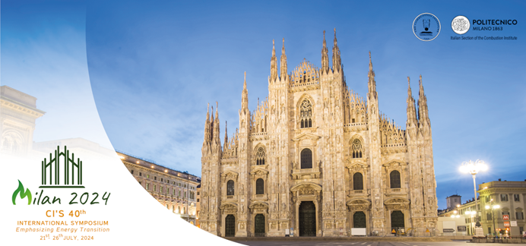

论文1：重油喷雾火在开放空间燃烧

Behaviors and trajectory of horizontal spray flame induced by transformer insulating oil

油雾喷出时，遇到高温热源或明火，极易被点燃形成喷雾火（图1-1）。目前，对油喷雾火灾的研究相对匮乏，本研究针对油喷雾火燃烧特性开展。

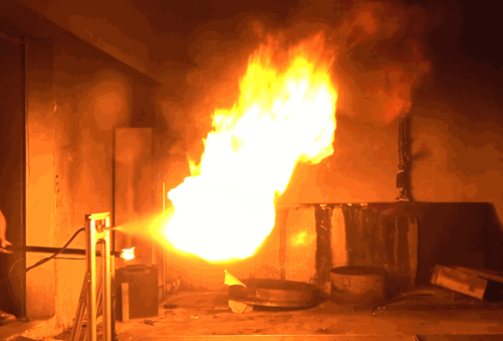

图1-1 油喷雾点燃

通过实验，发现油喷雾火与气体喷射火存在差异，在火焰轨迹、火焰形态及引燃特性方面，得到以下三点主要结论（图1-2）。

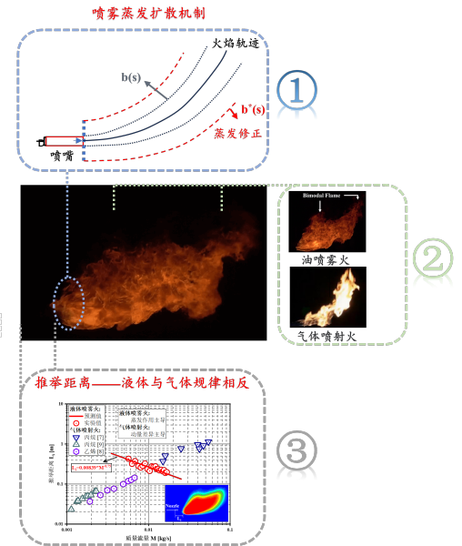

图1-2 油喷雾火和气体喷射火对比

① 火焰轨迹：喷雾蒸发使油喷雾具有比气体喷射火更大的流动截面积，火焰更早地进入浮力主导区域，轨迹提前偏转。

② 火焰形态：液滴尺寸的不同导致蒸发时间差异，使油喷雾火出现与气体喷射火不同的双峰火焰。

③ 引燃特性：增加质量流量，油喷雾火雾化蒸发增强，而气体喷射火燃料运输加快，从而使得两者的推举距离规律相反。（见图1-3）。

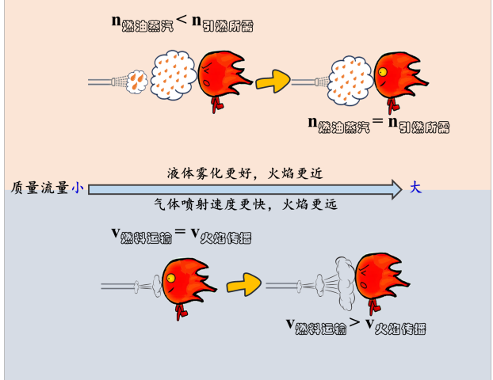

图1-3 油喷雾火和气体喷射火火焰距离

论文二：空气增混效应在扬沸中的作用

Inerting and dilution -- nitrogen foam suppressions of air mixing effect and flame intensification

泡沫灭油火时，会引发扬沸现象（图2-1），即“火焰强化”：在极短时间内，火焰体积膨胀、燃烧强度增强，造成火灾规模爆发扩大。

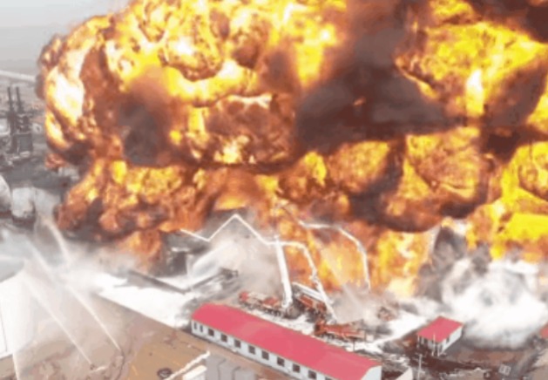

图2-1火焰强化

空气增混效应：通过降低喷头高度，可获得不含空气泡沫（图2-2）。火焰外发泡，泡沫含有空气，火焰强化增加20%；火焰内发泡，泡沫不含空气，火焰强化程度与水相当。可见，压缩空气泡沫提供额外的氧气，促进火焰强化，称为“空气增混效应”。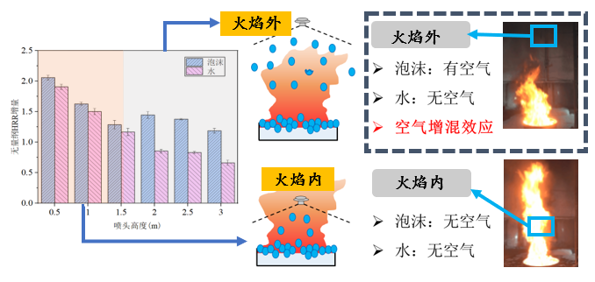

图2-2空气增混效应

本团队对比了空气和氮气这2种压缩气体泡沫扑灭变压器油火的现象，发现了惰化及稀释效应（图2-3）：

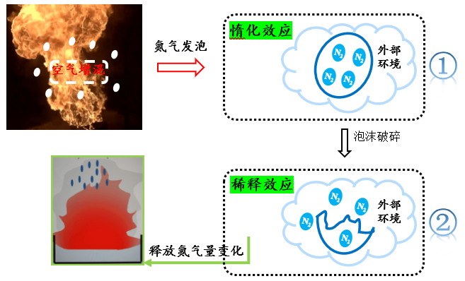

图2-3惰化及稀释

① 惰化效应：采用压缩氮气泡沫，氮气替换空气，使气泡惰化，消除了“空气增混效应”，火焰强化程度减小约20%（验证了前期成果）。

② 稀释效应：压缩氮气泡沫破碎，释放氮气，稀释环境氧浓度，进一步抑制火焰强化，平均减小10%，火焰强化抑制效果变化主要源自于稀释效应。

上述研究得到了国网安徽省电力有限公司电力科学研究院和国家自然科学基金委的大力支持。

通讯员：胡昊爽 周文成 审稿人：李开源

